* Realizar los ejercicios de vistas, índices, composición de consultas, creación de sinónimos y creación de diagrama de Base de Datos sobre la tabla empresa creada en el ejercicio 6.2. Trabajar en SQL Server como consultas.

1. **VISTAS.**
   1. Crear una vista de los empleados cuyo salario es más de 200000 ptas.

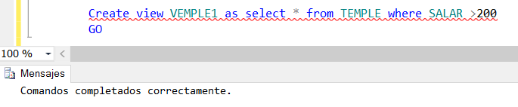

* 1. Crear una vista sobre la vista anterior, en la que sólo aparecen el número de empleado y el nombre de empleado (de los empleados cuyo salario es superior a 200000 ptas.).

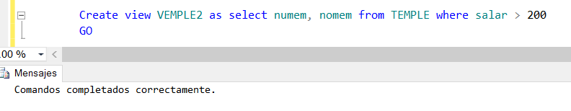

* 1. El usuario U1 desea crear una vista, VEMPLE3, con los empleados de VEMPLE2, que tengan la palabra PÉREZ en su nombre. Además al número de empleado se le llamará ID y al nombre NOMBRE, y éste estará antes.

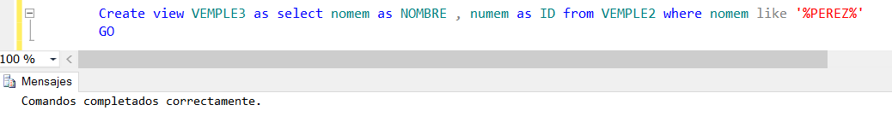

* 1. El usuario U1 desea crear una vista, VEMPLE4, con los empleados de VEMPLE1 y cinco columnas: el número de empleado, el nombre, el número de departamento, la edad y los años de servicio en la empresa cumplidos en el día de hoy.

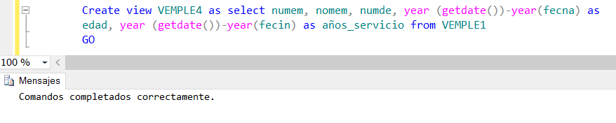

* 1. El usuario U1 desea crear una vista, VEMPLE5, en la que aparezcan por departamento las edades mínima, máxima, y media de los empleados incluidos en VEMPLE4.

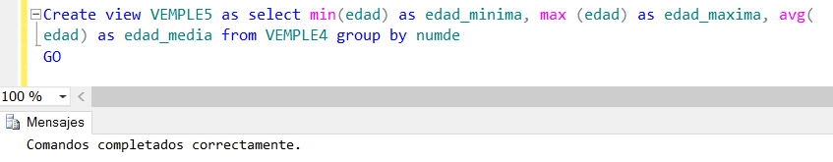

* 1. Se desea poner a disposición de un gran número de usuarios un directorio donde figuren, para cada empleado: número de empleado, nombre, número del departamento en que trabaja, nombre de éste, y su extensión telefónica. Estos datos figuran en su mayoría en la tabla de empleados, pero no se desea que se pueda acceder a ésta directamente pues contiene datos que se consideran confidenciales o de ámbito personal, como el salario, la comisión, la edad y el número de hijos. Crear la vista.

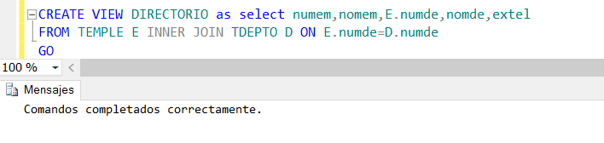

* 1. Suponiendo que se desea permitir a los directores de departamento que puedan acceder a todos los datos de la tabla de empleados, pero sólo a aquellos de los que son directores inmediatos y no otros.

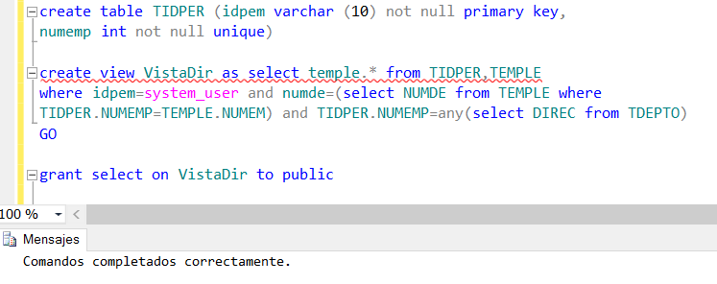

* 1. Crear una vista donde aparezcan todas las filas de la tabla TDEPTO pero no aparezca la columna PRESU. Hacerla pública para consultas.

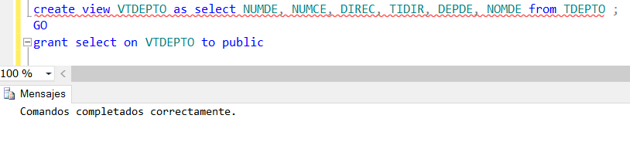

* 1. Crear una vista llamada VEMCOM que contenga las columnas NUMEM, NUMDE, EXTEL y NOMEM, de los empleados que trabajan a comisión. Hacerla pública para consultas.

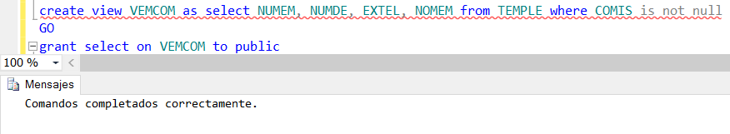

* 1. Crear una vista llamada VJUBIL1 en la que aparezcan todos los datos de los empleados que cumplen 65 años de edad este año, de modo que puedan ser consultados solamente por el director de Personal, suponiendo que el identificador de éste es: U0150.

**Previamente habremos creado el usuario U0150**

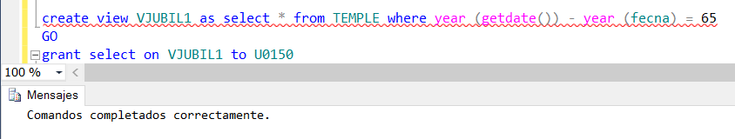

* 1. Crear una vista llamada VJUBIL2 en la que aparezcan todos los datos de los empleados que cumplen 65 años de edad este año, de modo que puedan ser consultados solamente por el director de Personal, suponiendo que los identificadores de todos los empleados están almacenados en la tabla TIDPER.

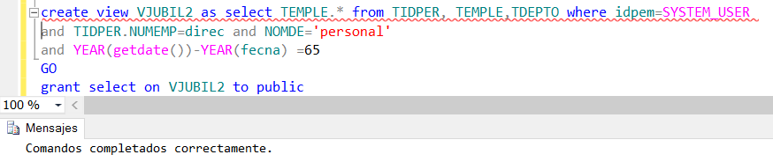

* 1. Crear una vista llamada VJUBIL3 en la que aparezcan todos los datos de los empleados que cumplen 65 años de edad este año, de modo que estos datos puedan ser consultados solamente por los empleados del departamento de Personal.

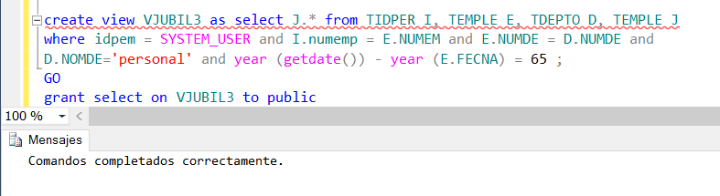

1. **ÍNDICES.**
   1. Crear los índices que creas necesarios para la tabla Temple.

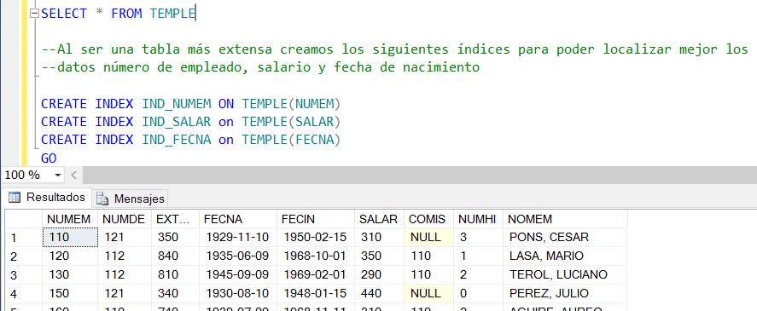

* 1. Crear los índices que creas necesarios para la tabla Tdepto.

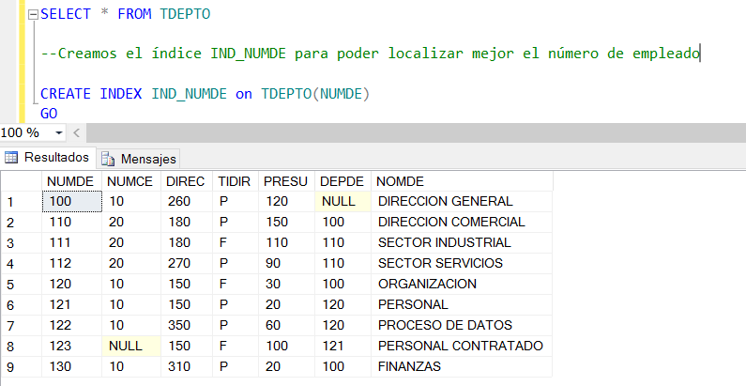

* 1. Crear los índices necesarios para la tabla Tcentr.

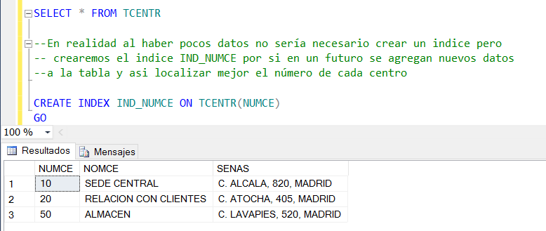

* Justificando el porqué de la creación de cada uno de dichos índices. Escribir las instrucciones necesarias para crear dichos índices en sql server.

1. **COMPOSICIÓN DE CONSULTAS.**
   1. Obtener por orden alfabético los nombres de los empleados del departamento 112, así como su sueldo total, es decir, incluyendo comisión en aquellos que la tengan.

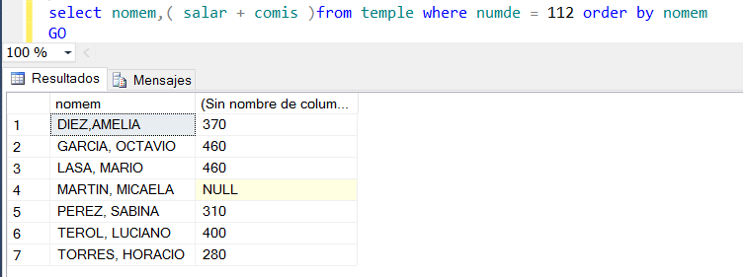

* 1. Hallar el salario medio y la edad media en años de los empleados que tienen comisión y los que no.

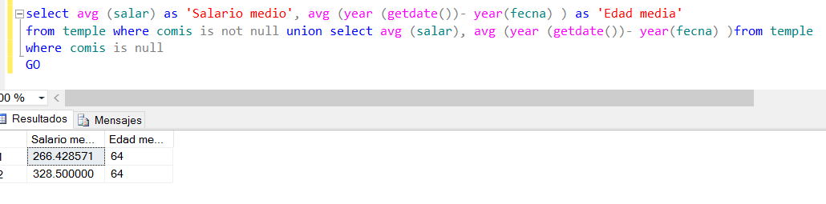

* 1. Para los empleados que no tienen comisión, obtener por orden alfabético el nombre y el cociente entre su salario y el número de hijos, pero si un empleado no tiene hijos, obtener el salario sin más, indicando este caso con un literal.

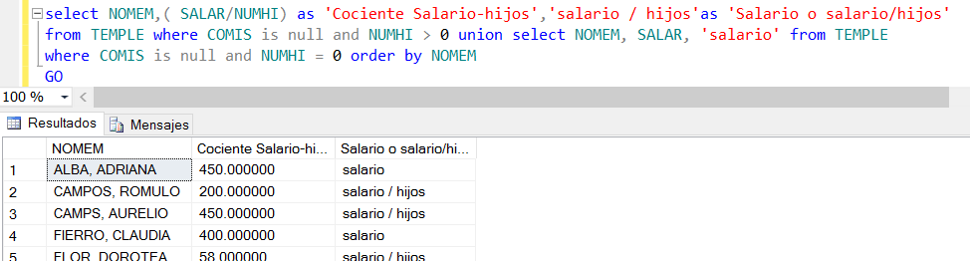

* 1. Para los empleados que trabajan en la calle de Atocha cuyo salario supera al salario medio de su departamento, obtener por orden alfabético su nombre y su salario total (salario, o salario más comisión en los que la tengan).

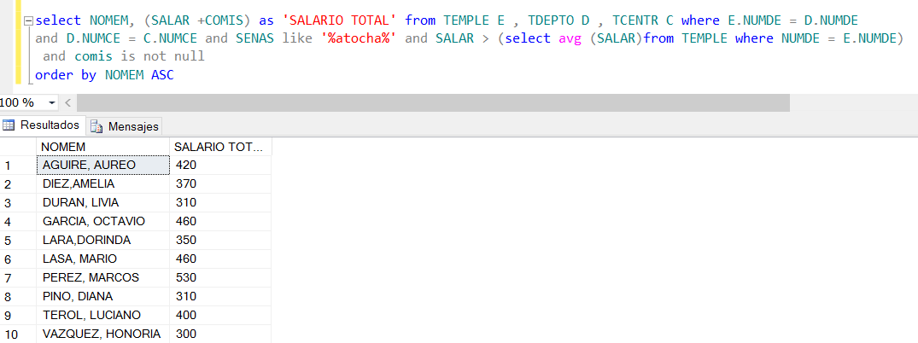

* 1. Hallar, por departamento, la masa salarial total (suma de todos los salarios y comisiones del departamento) y el nombre, por orden alfabético.

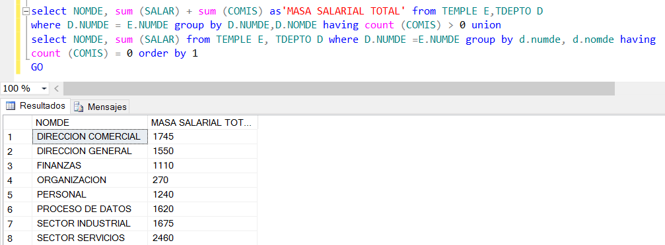

* 1. Efectuar una explosión de la organización de departamentos. Es decir, para cada departamento, obtener su nombre, el de los que dependen de él y el nivel al que dependen. Si un departamento depende directamente de otro, este nivel será 1, si depende de uno que depende directamente de éste será 2, y así sucesivamente. Se considerará que un departamento depende de sí mismo a nivel 0. La primera columna del resultado será el nombre de un departamento, la segunda el de un departamento que depende de él, y la tercera el nivel al que depende. Considerar un máximo de 4 niveles de dependencia. Presentar el resultado por orden alfabético. Si de un departamento no depende ningún otro, aparecerá al menos dependiendo de sí mismo a nivel 0.

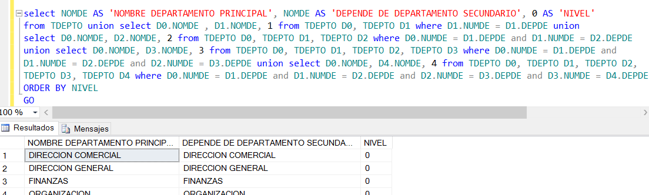

* 1. Supongamos que algunos departamentos se van a trasladar u otro local. Disponemos de una tabla llamada TTRASL con una sola columna llamada NUMDEP, donde hay una fila por cada departamento que se traslada al local nuevo. Se desea producir una lista por orden alfabético de todos los departamentos, indicado cuáles se trasladan y cuáles no.

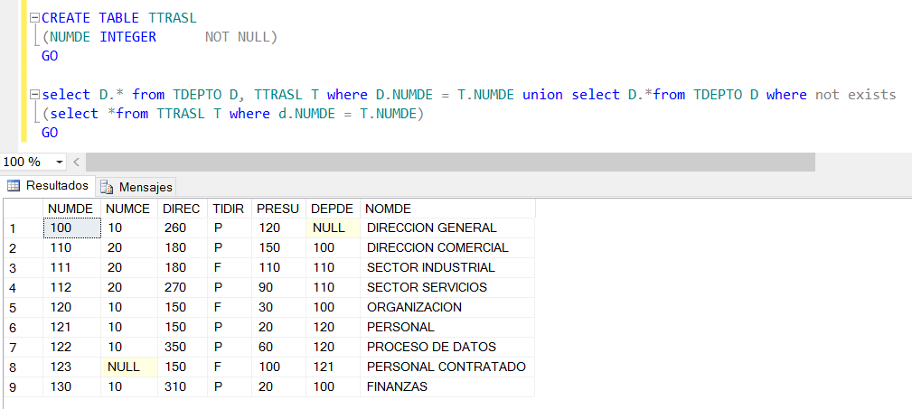

* Este tipo de operaciones en que se combinan filas de una tabla con las de otra, incluyendo en el resultado también las que no están emparejadas, se conoce en Teoría de Bases de Datos Relacionales como yunción externa (outer join). En SQL se puede resolver con el predicado EXISTS y la cláusula UNION.

1. **SINÓNIMOS**
   1. Crear sinónimos en SQL Server para tabla del ejercicio, poniéndole 2 sinónimos lógicos según el contenido de la tabla.

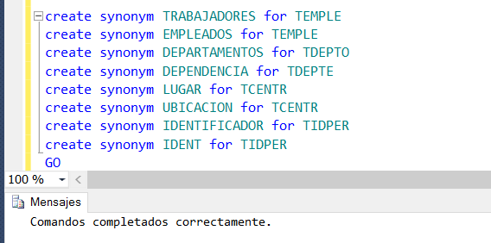

* 1. Para alguna de las vistas creadas, poner también algún sinónimo.

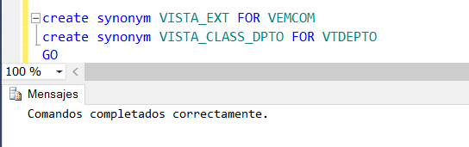

* 1. Después de crear los sinónimos de las tablas, realizar 2 ó 3 consultas sobre cada una de dichas tablas utilizando como nombres de tablas los sinónimos creados.

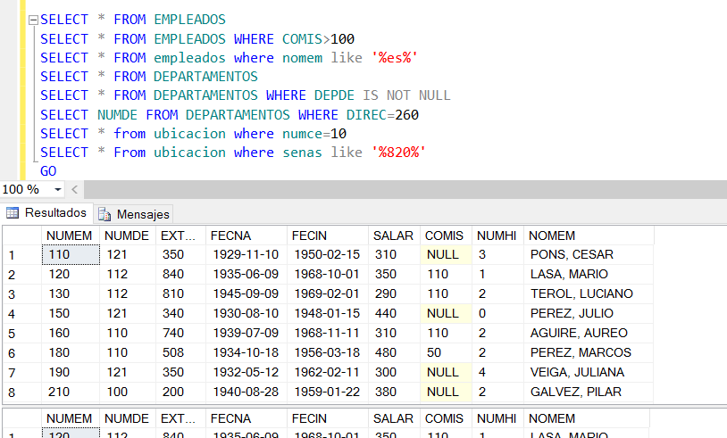

* 1. Realizar 2 consultas sobre sinónimos creados sobre vistas realizadas anteriormente.

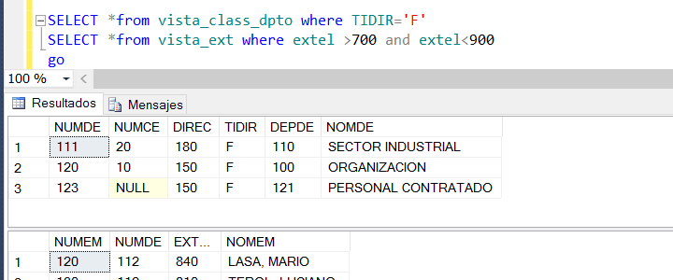

1. **CREACIÓN DEL DIAGRAMA DE LA BASE DE DATOS.**
   1. Crear el diagrama de la Base de datos con la que estamos trabajando, poniendo las tablas que componen la base de datos, y las relaciones existentes entre dichas tablas. Después de realizado, abrir el diagrama y realizar algún cambio sobre la relación, con precaución no se vayan a perder los datos de las tablas.

